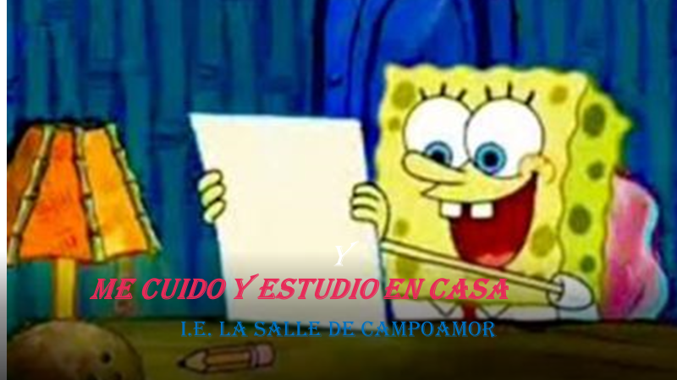

IE LA SALLE DE CAMPOAMOR
GUIA-TALLER

GESTIÓN ACADÉMICO PEDAGÓGICA.

PERIODO: DOS AÑO: 2020

GRADOS SEGUNDOS A-B-C

Área: ARTÍSTICA.

ELABORADO POR: Cecilia Herrera D.- Claudia Úsuga Sierra. – Jaqueline Arévalo

VIERNES CREATIVO RECREATIVO

FECHA: Mayo-22-2020

PROPÓSITO: Desarrollar mi creatividad propiciando espacios de esparcimiento e innovación.

TEMA: DESARROLLO MI CREATIVIDAD CON PLASTILINA.

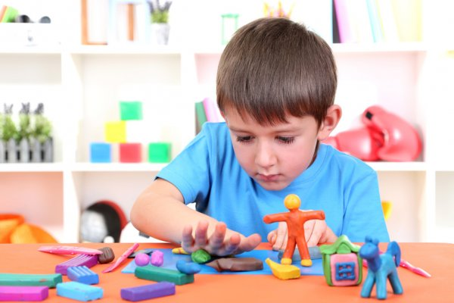

- INICIACIÓN:

ACTIVIDAD N°1

DIVIÉRTETE CREANDO MARAVILLOSAS FIGURAS ELABORADAS POR Ti EN PLASTILINA.

Ingresa a este enlace y mira cómo puedes hacer plastilina casera, si no tienes colorantes puedes dejarla sin color, esto es en caso de no contar con la plastilina en casa, será muy fácil y divertido.

https://www.youtube.com/watch?v=rro_n9j8Z6k

ACTIVIDAD N°2

*En los siguientes enlaces encontraras como hacer algunas figuras, estas son solo unas muestras, puedes realizar las que tú quieras.

https://www.youtube.com/watch?v=qXUZY52SNFU ( pepa)

https://www.youtube.com/watch?v=XTqQxYL3WWw ( Tortuga)

https://www.youtube.com/watch?v=acumCImyo1s ( jirafa)

ACTIVIDAD N°3

Tómense una fotografía y envíala al correo de tu profe.

AHORA REALIZAREMOS UN DEVERTIDO Y MOVIDO DESCANSO.

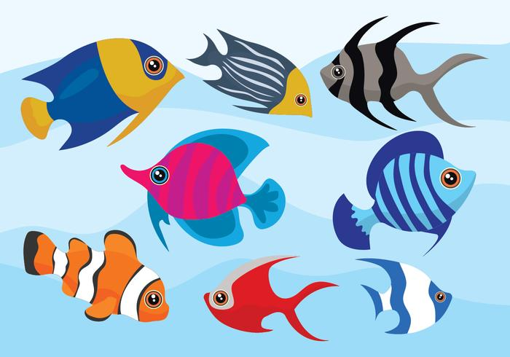

ACTIVIDAD N°4

En el siguiente enlace encontraremos una movida y divertida pausa activa.

https://www.youtube.com/watch?v=c5M5UIzZ_xI

ACTIVIDAD N°5

Realiza las siguientes muestras en el cuaderno de artística, siguiendo los trazos precisos, recuerda colorear muy bien tus figuras.
